Министерство науки и высшего образования Российской Федерации

ФЕДЕРАЛЬНОЕ ГОСУДАРСТВЕННОЕ АВТОНОМНОЕ ОБРАЗОВАТЕЛЬНОЕ УЧЕРЕЖДЕНИЕ ВЫСШЕГО ОБРАЗОВАНИЯ

«НАЦИОНАЛЬНЫЙ ИССЛЕДОВАТЕЛЬСКИЙ УНИВЕРСИТЕТ ИТМО»

Факультет ПИиКТ

Дисциплина: Информатика

Лабораторная работа №2
Синтез помехоустойчивого
кода

Вариант 63

Выполнил: Михайлов Петр Сергеевич
Группа: Р3111
Преподаватель: доцент, кандидат технических наук
Малышева Татьяна Алексеевна

Санкт-Петербург 2024г.
Содержание
Задание 3
Основные этапы вычисления 4
Задание 1 – №45 4
Задание 2 – №82 4
Задание 3 – №7 4
Задание 4 – №46 5
Задание 5 – №63 5
Задание 6 – № ((45+82+7+46+63) * 4 = 972) 6
Результат выполнения команд 7
Заключение 8
Литература 9
Приложение 10

Задание

1. Определить свой вариант задания с помощью номера в ISU (он же номер студенческого билета). Вариантом является комбинация 3-й и 5-й цифр. Т.е. если номер в ISU = 466730, то вариант = 63.
2. На основании номера варианта задания выбрать набор из 4 полученных сообщений в виде последовательности 7-символьного кода.
Вариант | 1 |  |  |  | 2
63 | 45 | 82 | 7 | 46 | 63

3. Построить схему декодирования классического кода Хэмминга (7;4), которую представить в отчёте в виде изображения.
4. Показать, исходя из выбранных вариантов сообщений (по 4 у каждого – часть №1 в варианте), имеются ли в принятом сообщении ошибки, и если имеются, то какие. Подробно прокомментировать и записать правильное сообщение.
5. На основании номера варианта задания выбрать 1 полученное сообщение в виде последовательности 11-символьного кода.
6. Построить схему декодирования классического кода Хэмминга (15;11), которую представить в отчёте в виде изображения.
7. Показать, исходя из выбранного варианта сообщений (по 1 у каждого – часть №2 в варианте), имеются ли в принятом сообщении ошибки, и если имеются, то какие. Подробно прокомментировать и записать правильное сообщение.
8. Сложить номера всех 5 вариантов заданий. Умножить полученное число на 4. Принять данное число как число информационных разрядов в передаваемом сообщении. Вычислить для данного числа минимальное число проверочных разрядов и коэффициент избыточности.
9. Дополнительное задание №1 (позволяет набрать от 86 до 100 процентов от максимального числа баллов БаРС за данную лабораторную). Написать программу на любом языке программирования, которая на вход получает набор из 7 цифр «0» и «1», записанных подряд, анализирует это сообщение на основе классического кода Хэмминга (7,4), а затем выдает правильное сообщение (только информационные биты) и указывает бит с ошибкой при его наличии.

Основные этапы вычисления

Задание 1 – №45

r1 | r2 | i1 | r3 | i2 | i3 | i4
0 | 0 | 1 | 0 | 0 | 1 | 1

s1 = r1 ⊕ i1 ⊕ i2 ⊕ i4 = 0 ⊕ 1 ⊕ 0 ⊕ 1 = 0
s2 = r2 ⊕ i1 ⊕ i3 ⊕ i4 = 0 ⊕ 1 ⊕ 1 ⊕ 1 = 1
s3 = r3 ⊕ i2 ⊕ i3 ⊕ i4 = 0 ⊕ 0 ⊕ 1 ⊕ 1 = 0

 | 1 | 2 | 3 | 4 | 5 | 6 | 7
2^{x} | r₁ | r₂ | i₁ | r₃ | i₂ | i₃ | i₄ | S
1 | X | - | X | - | X | - | X | s₁
2 | - | X | X | - | - | X | X | s₂
4 | - | - | - | X | X | X | X | s₃

s = (s₁, s₂, s₃) = 010 ⇒ ошибка в символе r₂
Правильное сообщение: 1011

Задание 2 – №82

r1 | r2 | i1 | r3 | i2 | i3 | i4
1 | 1 | 0 | 1 | 1 | 0 | 1

s1 = r1 ⊕ i1 ⊕ i2 ⊕ i4 = 1 ⊕ 0 ⊕ 1 ⊕ 1 = 1
s2 = r2 ⊕ i1 ⊕ i3 ⊕ i4 = 1 ⊕ 0 ⊕ 0 ⊕ 1 = 0
s3 = r3 ⊕ i2 ⊕ i3 ⊕ i4 = 1 ⊕ 1 ⊕ 0 ⊕ 1 = 1

 | 1 | 2 | 3 | 4 | 5 | 6 | 7
2^{x} | r₁ | r₂ | i₁ | r₃ | i₂ | i₃ | i₄ | S
1 | X | - | X | - | X | - | X | s₁
2 | - | X | X | - | - | X | X | s₂
4 | - | - | - | X | X | X | X | s₃

s = (s₁, s₂, s₃) = 101 ⇒ ошибка в символе i₂
Правильное сообщение: 0001

Задание 3 – №7

r1 | r2 | i1 | r3 | i2 | i3 | i4
0 | 1 | 1 | 1 | 0 | 0 | 0

s1 = r1 ⊕ i1 ⊕ i2 ⊕ i4 = 0 ⊕ 1 ⊕ 0 ⊕ 0 = 1
s2 = r2 ⊕ i1 ⊕ i3 ⊕ i4 = 1 ⊕ 1 ⊕ 0 ⊕ 0 = 0
s3 = r3 ⊕ i2 ⊕ i3 ⊕ i4 = 1 ⊕ 0 ⊕ 0 ⊕ 0 = 1

 | 1 | 2 | 3 | 4 | 5 | 6 | 7
2^{x} | r₁ | r₂ | i₁ | r₃ | i₂ | i₃ | i₄ | S
1 | X | - | X | - | X | - | X | s₁
2 | - | X | X | - | - | X | X | s₂
4 | - | - | - | X | X | X | X | s₃

s = (s₁, s₂, s₃) = 101 ⇒ ошибка в символе i₂
Правильное сообщение: 1100

Задание 4 – №46

r1 | r2 | i1 | r3 | i2 | i3 | i4
0 | 0 | 1 | 1 | 0 | 1 | 1

s1 = r1 ⊕ i1 ⊕ i2 ⊕ i4 = 0 ⊕ 1 ⊕ 0 ⊕ 1 = 0
s2 = r2 ⊕ i1 ⊕ i3 ⊕ i4 = 0 ⊕ 1 ⊕ 1 ⊕ 1 = 1
s3 = r3 ⊕ i2 ⊕ i3 ⊕ i4 = 1 ⊕ 0 ⊕ 1 ⊕ 1 = 1

 | 1 | 2 | 3 | 4 | 5 | 6 | 7
2^{x} | r₁ | r₂ | i₁ | r₃ | i₂ | i₃ | i₄ | S
1 | X | - | X | - | X | - | X | s₁
2 | - | X | X | - | - | X | X | s₂
4 | - | - | - | X | X | X | X | s₃

s = (s₁, s₂, s₃) = 011 ⇒ ошибка в символе i₃
Правильное сообщение: 1001

Задание 5 – №63

r1 | r2 | i1 | r3 | i2 | i3 | i4 | r4 | i5 | i6 | i7 | i8 | i9 | i10 | i11
0 | 1 | 0 | 0 | 0 | 1 | 1 | 1 | 1 | 1 | 1 | 0 | 0 | 1 | 1
s1 = r1 ⊕ i1 ⊕ i2 ⊕ i4 ⊕ i5 ⊕ i7 ⊕ i9 ⊕ i11 = 0 ⊕ 0 ⊕ 0 ⊕ 1 ⊕ 1 ⊕ 1 ⊕ 0 ⊕ 1 = 0
s2 = r2 ⊕ i1 ⊕ i3 ⊕ i4 ⊕ i6 ⊕ i7 ⊕ i10 ⊕ i11 = 1 ⊕ 0 ⊕ 1 ⊕ 1 ⊕ 1 ⊕ 1 ⊕ 1 ⊕ 1 = 1
s3 = r3 ⊕ i2 ⊕ i3 ⊕ i4 ⊕ i8 ⊕ i9 ⊕ i10 ⊕ i11 = 0 ⊕ 0 ⊕ 1 ⊕ 1 ⊕ 0 ⊕ 0 ⊕ 1 ⊕ 1 = 0
s4 = r4 ⊕ i5 ⊕ i6 ⊕ i7 ⊕ i8 ⊕ i9 ⊕ i10 ⊕ i11 = 1 ⊕ 1 ⊕ 1 ⊕ 1 ⊕ 0 ⊕ 0 ⊕ 1 ⊕ 1 = 0

 | 1 | 2 | 3 | 4 | 5 | 6 | 7 | 8 | 9 | 10 | 11 | 12 | 13 | 14 | 15
2^{x} | r₁ | r₂ | i₁ | r₃ | i₂ | i₃ | i₄ | r₄ | i₅ | i₆ | i₇ | i₈ | i₉ | i₁₀ | i₁₁ | S
1 | X | - | X | - | X | - | X | - | X | - | X | - | X | - | X | s₁
2 | - | X | X | - | - | X | X | - | - | X | X | - | - | X | X | s₂
4 | - | - | - | X | X | X | X | - | - | - | - | X | X | X | X | s₃
8 | - | - | - | - | - | - | - | X | X | X | X | X | X | X | X | s₄

s = (s₁, s₂, s₃, s₄) = 0100 ⇒ ошибка в символе r₂
Правильное сообщение: 00111110011

Задание 6 – № ((45+82+7+46+63) * 4 = 972)

Пусть i = 972 количество информационных разрядов, r – количество проверочных разрядов. Определение минимального числа проверочных разрядов:
2^{r} ≥ r + i + 1 ⇒ 2^{r} – r ≥ 973.
При r = 9: 2⁹ – 9 = 503 ≥ 973 – неверно.
При r = 10: 2¹⁰ – 10 = 1014 ≥ 973 – верно.
Значит, нам понадобится r = 10 проверочных разрядов.
Коэффициент избыточности — отношение числа проверочных разрядов (r) к общему числу разрядов (n = i + r).
Коэффициент избыточности: r/(i+r) = 10/(972+10) ≈ 0.0101833.
Ответ: r = 10, коэффициент избыточности ≈ 0.0101833.

Результат выполнения команд

Исходный код программы:

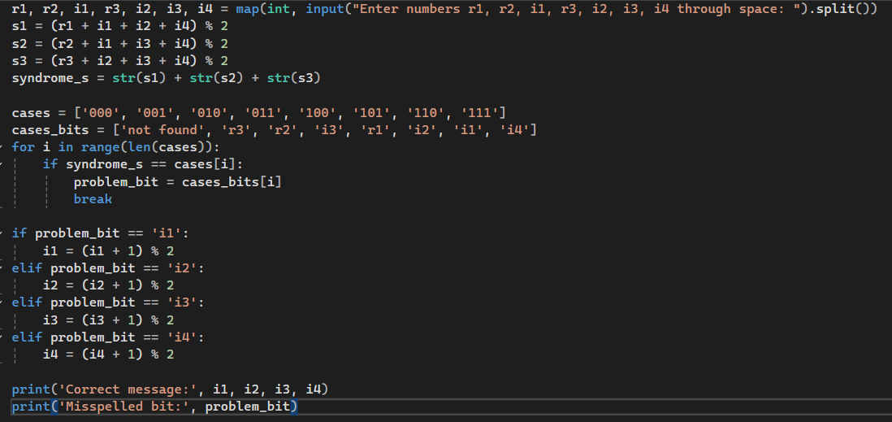

Рис. 1. Исходный код программы

Результат вывода программы для примера из задания 1:

Рис. 2. Результат вывода программы

Заключение

В результате выполнения лабораторной работы, я познакомился с кодом Хэмминга, научился дешифровывать сообщения по схеме, находить бит с ошибкой и реализовывать алгоритм дешифрования.

Литература

- Код Хэмминга [Электронный ресурс]: Википедия. Свободная энциклопедия. – Режим доступа: https://vk.cc/3PNGBI (дата обращения: 02.10.2024).
- Информатика: методическое пособие, 2020 [Электронный ресурс]: сост. и ред. Балакшин П.В., Соснин В.В., Машина Е.А. – Режим доступа: https://vk.com/doc-31201840_566998093 (дата обращения: 02.10.2024).
- Информатика: лабораторные работы и тесты, 2019 [Электронный ресурс]: Балакшин П.В., Соснин В.В., Калинин И.В., Малышева Т.А., Раков С.В., Рущенко Н.Г., Дергачев А.М. Редакционно-издательский отдел Университета ИТМО. – Режим доступа: https://books.ifmo.ru/file/pdf/2464.pdf (дата обращения 02.10.2024).

Приложение

x | y | x ⊕ y
0 | 0 | 0
0 | 1 | 1
1 | 0 | 1
1 | 1 | 0

Таблица 1. Таблица истинности для операции XOR

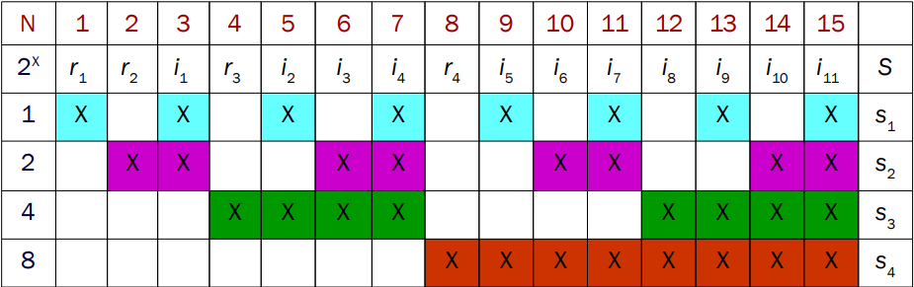

Таблица 2. Таблица кода Хэмминга

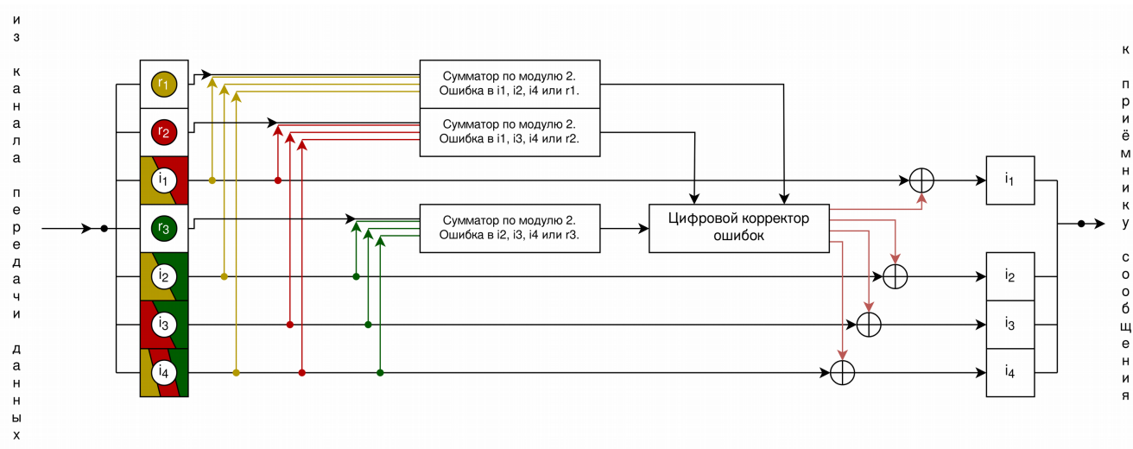

Таблица 3. Схема работы кода Хэмминга (1)
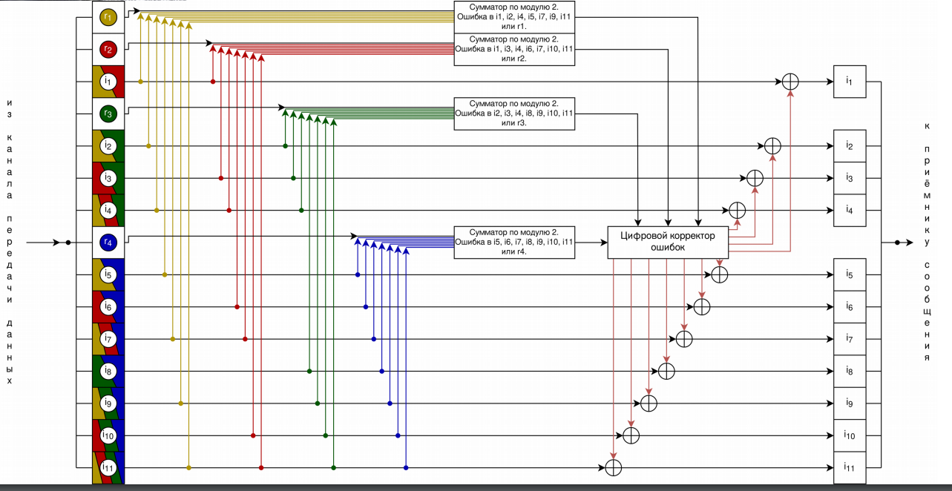

Таблица 4. Схема работы кода Хэмминга (2)

